Universitatea Tehnică a Moldovei
Catedra Mecanica Teoretică

Raport
despre lucrarea de laborator nr. 2
la Mecanică realizată in MATLAB
Tema:Grafica in sistemul MATLAB
Varianta :4

A îndeplinit : st.gr.AI-151 Brăduleac Vadim

A controlat: G.Coman

Chișinău
2015

Scopul lucrării: Crearea graficilor in pachetul MATLAB.
Mersul lucrării:
Exerciţiul 1:
Descrieţi comenzile de baza pentru construirea graficelor in pachetul MATLAB.
In sistem am folosit :
clf – sterge figura fara resetarea proprietatilor ei ;
plot – functia pentru construirea graficului functiei ;
comet – permite de a urmari miscarea punctului pe traiectorie ;
plot3 – analogul 3-dimensional a functiei plot ;
mesh – carcasa suprafetei ;
surf – suprafata plina de culoare ;
contour – grafic plan cu liniile de nivel ;
meshc, surfc – suprafata cu liniile de nivel in planul x,y ;
contourf – grafic plan cu liniile de nivel colorat ;
contour3 – suprafata compusa din linii de nivel ;
surfl – suprafata luminata ;
meshgrid – functia pentru generarea scarii ;
hold on – suprapune o imagine pe alta ;
hold off – anularea suprapunerii imaginilor ;
subplot – permite plasarea intr-o fereastra a graficului sau imprimarea pe aceeasi hirtie a citeva grafice cu axele proprii ;
subplot(m,n,p) – imparte figura intr-o matrice m pe n de parti a graficului initial, iar p este indexul partii selectate.
Prescurtări pentru culori, tipul de marcher şi stilul liniei
Culoarea |  | Tipul marcherului
y | Galben | . | Punct
m | Roz | O | Cerculeţ
c | Albalbastru | X | Cruciuliţă
r | Roşu | + | Semnul plus
g | Verde | * | Steluţă
b | Albastru | S | Pătrat
w | Alb | D | Romb
k | Negru | V | Triunghi cu vîrful în jos
Tipul liniei |  | ^ | Triunghi cu vîrful în sus
- | Dreaptă | < | Triunghi cu vîrful în stînga
: | Punctată | > | Triunghi cu vîrful în dreapta
-. | Tire punctată | P | Steluţă cu 5 colţuri
-- | Tire | H | Steluţă cu 6 colţuri
colorbar - creează o coloniţă în fereastra graficului, care arată relaţia între culoare şi valoarea funcţiei z(x,y);
colormap() – schimba aspectul color a graficului. Unde aspectele de culoare sînt prezentate mai jos:
bone – seamana cu aspectul gray, dar cu un ton usor de culoare albastra ;
colorcube – fiecare culoare se schimba de la inchis pina la deschis ;
cool – nuante de culori alb albastre si purpurii ;
copper – nuante de culoarea cuprului ;
hot – schimbare lina :negru-rosu-oranj-galben-alb ;
hsv – schimbare lina ;
jet – schimbare lina : albastru-alb albastru-verde-galben-rosu ;
spring – nuante de purpuriu si galben ;
summer – nuante de verde si galben ;
winter – nuante de albastru si verde .

Sarcina II
De construit graficele funcţiilor de o variabilă pe segmentul indicat. De indicat titlurile, de introdus inscrierile la axe, legenda, de folosit diferite culori, stiluri ale liniilor si tipuri de marcheri. De optimizat programul (nu expresia matematică) folosind variabilele intermediare. De a prezenta graficele prin diferite metode :
- in ferestre diferite
- intr-o fereastra pe aceleasi axe
- folosind comanda subplot :
c1) intr-o fereastra pe axe diferite
  - orizontal f(x) ; g(x) ; f(x) si g(x)
  - vertical ambele pe axele din dreapta
c2) intr-o fereastra – fiecare aparte pe axe diferite si ambele pe aceleasi axe
- ambele pe axele din dreapta
- ambele pe axele de sus

a)
Introducem in MATLAB urmatoarele date:
>> x=[-0.2:0.1:10];
>> f=log(x.^2);
Warning: Log of zero.
>> g=x.*log(x);
Warning: Log of zero.
Dupa ce am introdus funcțiile cu care vom lucra, scriem in program:
>>figure(1)
Ne afișeaza o fereastra in care vom vedea graficele de care vom avea nevoie .
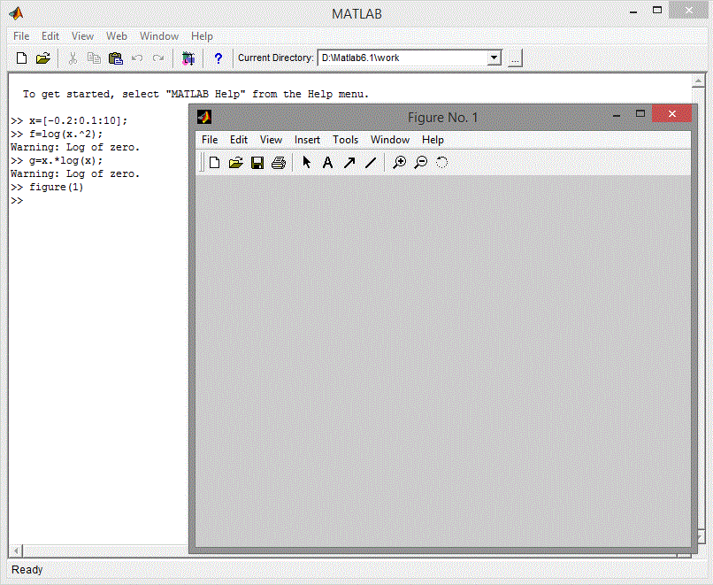
Introducem in programul nostru:
>> plot(x,f) ( Trebuie sa ne afișeze graficul in fereastra [figure No.1])
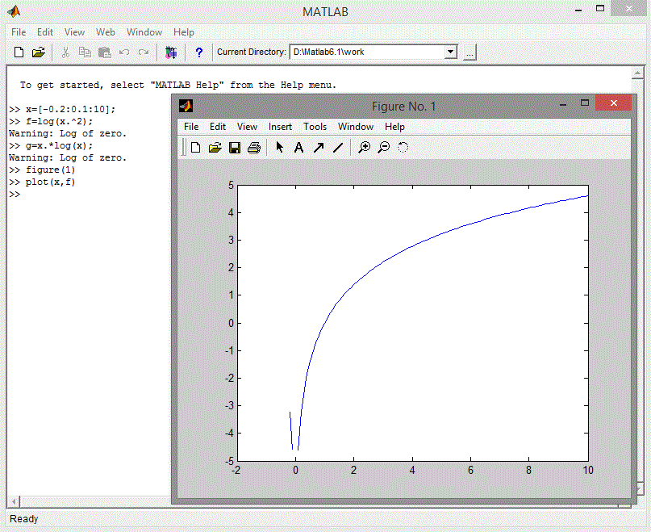
Introducem in program (figure(2)) in care ne v-a afișa celalat grafic, apoi introducem (plot(x,g)) astfel ne va afișa graficul functiei g(x) in fereastra Figure No. 2

>>figure(2);
>>plot(x,g)
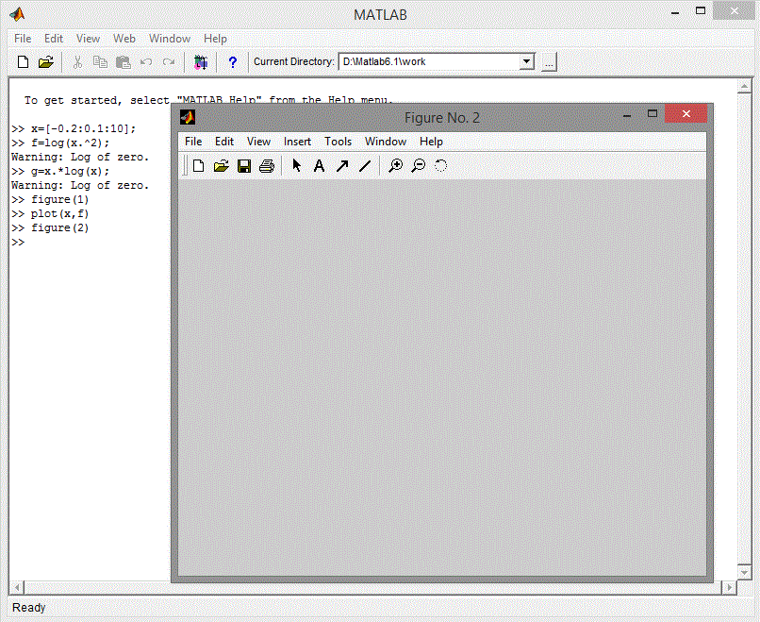
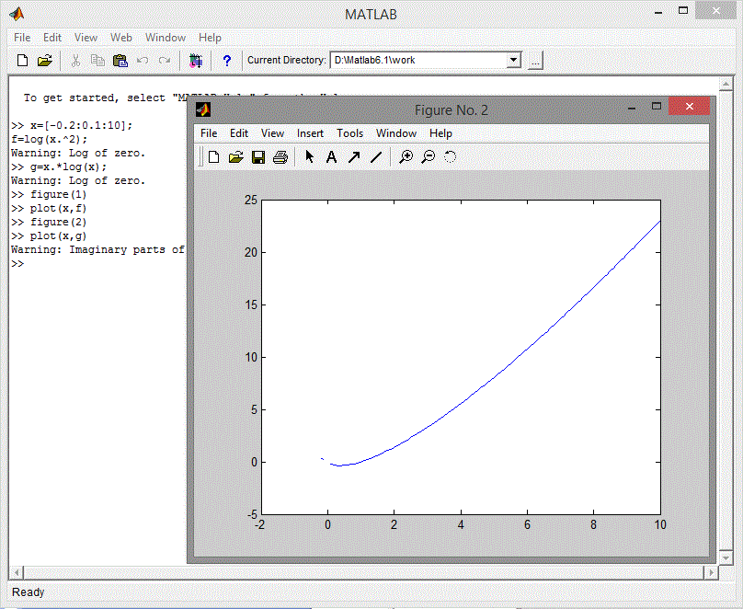
Observăm că în punctual cu coordonatele (0.0) graficul nu are soluție.
b)
Introducem in program >>figure(3); >>(hold on); >>plot(x,f);>>plot(f,g); pentru a trasa graficele in aceeasi fereastra:
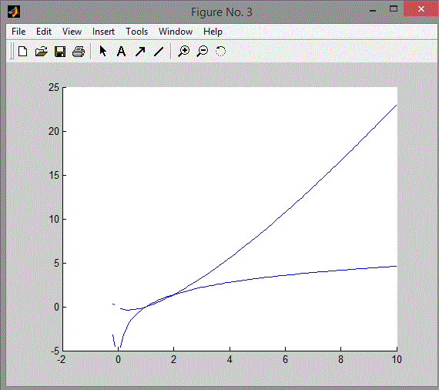
c) orizontal f(x); g(x); f(x) și g(x)

>> figure(1)
>> subplot(3,1,1);
>> plot(x,f,'r-')
>> title('Gr. f. {f= log(x.^2)')
>> xlabel('Axa x')
>> ylabel('Axa y')
>> subplot(3,1,2);s
>> plot(x,g,'m--')
>> title('Gr. f. {g= x.*log(x)')
>> xlabel('Axa x')
>> ylabel('Axa y')
>> subplot(3,1,3);
>> hold on
>> plot(x,f,'r-')
>> plot(x,g,'m--')
>> title({'Gr. F. { f= log(x.^2)} si ',' Gr. F. { g= x.*log(x)}'})
>> xlabel('Axa x')
>> ylabel('Axa y')
>> legend(' f= log(x.^2)',' g= x.*log(x)')
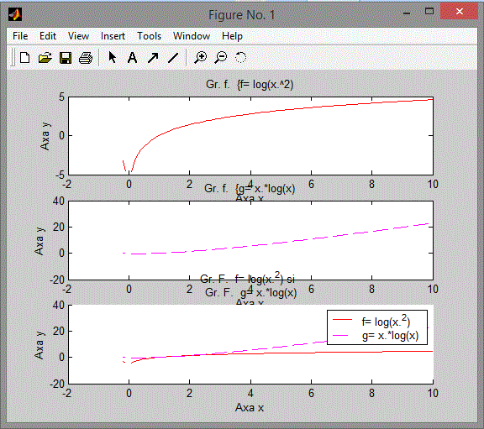
Vertical ambele pe axele din dreapta
>> figure(2)
>> subplot(1,3,1);
>> plot(x,f,'r-')
>> title('Gr. f. { f= log(x.^2)')
>> xlabel('Axa x')
>> ylabel('Axa y')
>> subplot(1,3,2);
>> plot(x,g,'m--')
>> title('Gr. f. { g= x.*log(x)}')
>> ylabel('Axa y')
>> xlabel('Axa x')
>> subplot(1,3,3);
>> hold on
>> plot(x,f,'r-')
>> plot(x,g,'m--')
>> title({'Gr. f. { f= log(x.^2) si ',' Gr. F. { g= x.*log(x)}'})
>> xlabel('Axa x')
>> ylabel('Axa y')
>> legend(' f= log(x.^2)',' g= x.*log(x)')
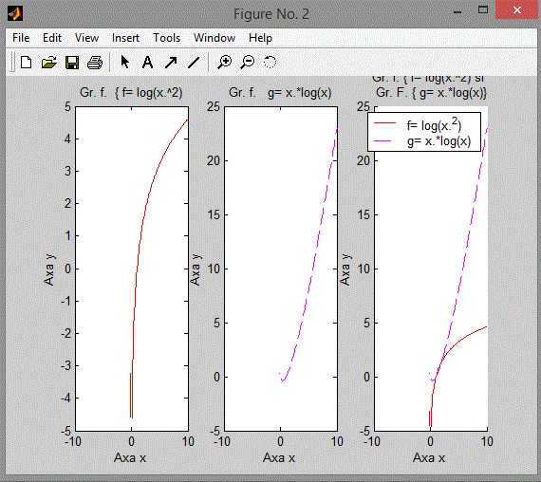

Într-o fereastră-fiecare aparte pe axe diferite și ambele pe aceleași axe:
1 – ambele pe axele din dreapta
>> figure(3)
>> subplot(2,3,[1,2])
>> plot(x,f,'r-')
>> title('Gr. f. { f= log(x.^2)}')
>> ylabel('Axa y')
>> xlabel('Axa x')
>> subplot(2,3,[4,5])
>> plot(x,g,'m--')
>> title('Gr. f. { g= x.*log(x)}')
>> xlabel('Axa x')
>> ylabel('Axa y')
>> subplot(2,3,[3,6])
>> hold on
>> plot(x,f,'r-')
>> plot(x,g,'m--')
>> title({'Gr. f. { f= log(x.^2)} si ',' Gr. f. { g= x.*log(x)}'})
>> xlabel('Axa x')
>> ylabel('Axa y')
>> legend('f= log(x.^2)', ' g= x.*log(x)')
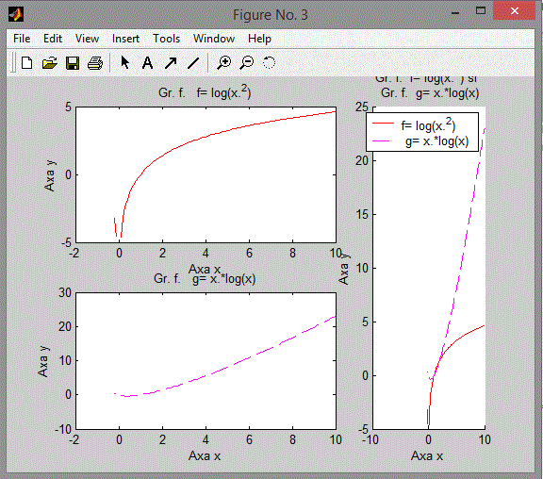
2-Ambele pe axele de sus
>> figure(4)
>> subplot(2,2,3)
>> plot(x,f,'b-')
>> xlabel('Axa x')
>> ylabel('Axa y')
>> title('Gr. F. { f= log(x.^2)}')
>> subplot(2,2,4)
>> plot(x,g,'r--')
>> title('Gr. F. { g= x.*log(x)}')
>> ylabel('Axa y')
>> xlabel('Axa x')
>> subplot(2,2,[1,2])
>> hold on
>> plot(x,f,'b-')
>> plot(x,g,'r--')
>> title({'Gr. F. { f= log(x.^2)} si ',' Gr. F. { g= x.*log(x)}'})
>> xlabel('Axa x')
>> ylabel('Axa y')
>> legend(' f= log(x.^2)',' g= x.*log(x)')
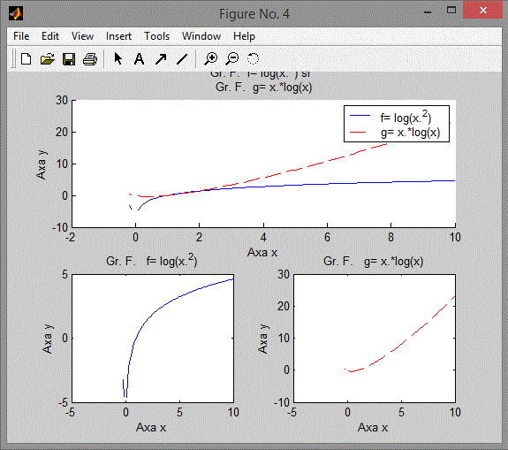
Exercitiul 3 :

De construit graficul funcţiei de doua variabile pe un sector dreptunghiular prin diferite metode : mesh, surf, meshc, surfc, contour, contourf, contour3. Cotele la graficele de contur se aleg de sinestatator. De optimizat programul (nu expresia matematică) folosind variabile intermediare.
Este dată condiţia :
Rezolvare :
  - Folosind metoda mesh,surf,meshc,surfc,contour,contourf,contour3 :
Folosind metoda : >>mesh (x,y,z) ( Figure No. 7)
[x,y]=meshgrid(-1:0.1:1,-1:0.1:1);
>> z=((sin(x).^2+cos(y).^2).^x*y);
>> mesh(x,y,z);
>> colormap(gray);
>> title('Grafic')
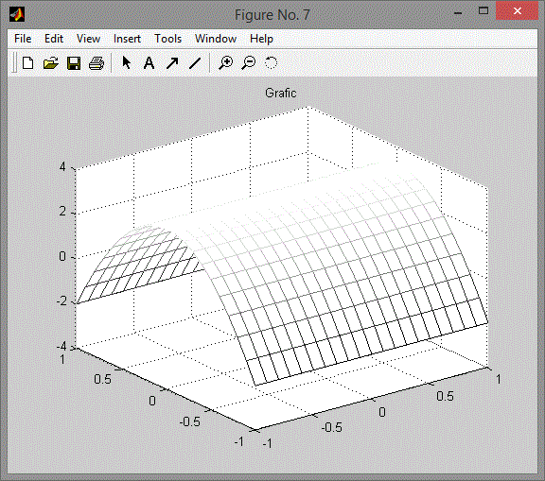
Folosind metoda : >>surf(x,y,z) ( Figure No. 8)
>> figure(8);
>> surf(x,y,z);
>> title('Grafic')
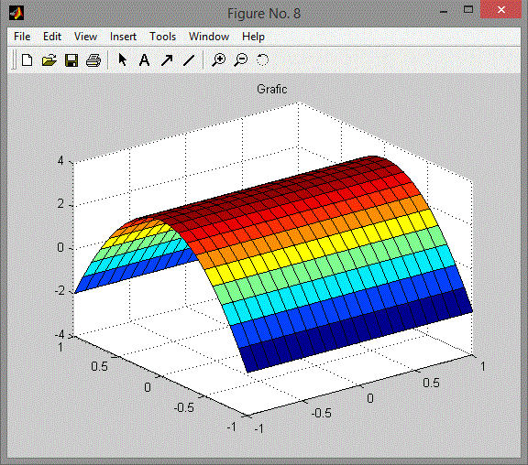
Folosind metoda : >>meshc(x,y,z) ( Figure No. 9)
>> figure(9);
>> meshc(x,y,z);
>> title('Grafic')
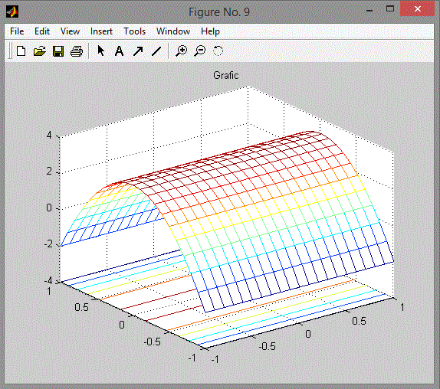
Folosind metoda : >>surfc(x,y,z) ( Figure No. 10)
>> figure(10);
>> surfc(x,y,z)
>> title('Grafic')
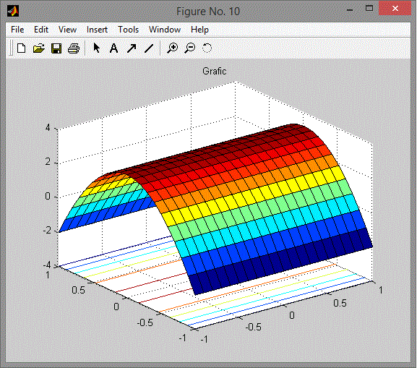
Folosind metoda : >>contour(x,y,z) ( Figure No. 11)
>> figure(11);
>> contour(x,y,z,30);
>> title('Grafic')
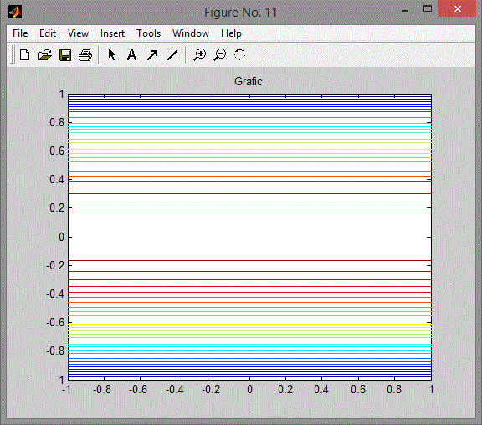
Folosind metoda : >>contourf(x,y,z) ( Figure No. 12)
>> figure(12);
>> contourf(x,y,z,30);
>> title('Grafic')
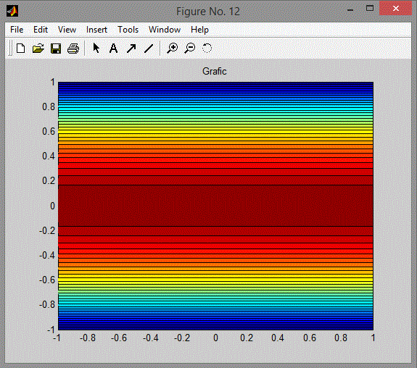
Folosind metoda : >>contour3(x,y,z,100) ( Figure No. 13)
>> figure(13);
>> contour3(x,y,z,100);
>> title('Grafic')

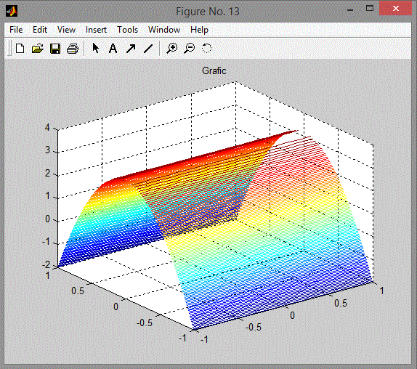
Concluzie: În urma efectuării aceastei lucrări de laborator am făcut cunostinţă cu comenzi necunoscute pentru mine pentru construirea graficilor în limbajul MATLAB. Tipul graficului selectat depinde de natura datelor şi ce dorim să aratăm. MATLAB are multe tipuri de grafice redefinite, aşa ca linii, bare, histograme, etc. Eu am construit diferite tipuri de grafice (grafice de una şi doua variabile), am folosit diferite tipuri de linii pe care le-am colorat conform propriei mele dorințe, am construit diferite grafice intr-o fereastră şi-n ferestre diferite, am folosit diferite comenzi de reprezentare a graficilor. După efectuarea acestui laborator am ajuns la concluzia că mi-am aprofundat cunoștintele in limbajul MATLAB si am dedus că sistemul MATLAB este foarte favorabil pentru construirea graficelor a diferitor funcţii matematici ceea ce mă va ajuta pe viitor in diverse domenii.

